Тема 4. Попит, пропозиція, ринкова ціна та гроші у функціонуванні економіки
1. Закон попиту та його графічне зображення. Фактори, що впливають на зміну в попиті
2. Закон пропозиції та його графічне зображення. Фактори, що впливають на зміну пропозиції
3. Механізм встановлення ринкової рівноваги. Рівноважна ціна.

1. Попит – кількість товару (послуг), яку бажають і спроможні (платоспроможний попит) купити споживачі за певну ціну в одиницю часу.
Закон попиту. Обсяг попиту знаходиться в оберненій залежності від зміни рівня ціни при сталості усіх інших чинників. Чим вища ціна товару, тим менше на нього попит, і навпаки.
Про дію цього закону свідчить, по-перше, те, що низькі ціни посилюють у споживача бажання купувати товари, практика розпродажу товарів за зниженими цінами. По-друге, оскільки споживання підлягає дії принципу знижувальної граничної корисності (покупець товару отримує менше задоволення або корисності від кожної наступної одиниці продукції), то споживачі купують додаткові одиниці продукту лише за умови, що його ціна знижується. По-третє, підтвердженням цього є ефект доходу та ефект заміщення.
Графічне зображення даної функції називають кривою попиту (лінія D), де
(Q) - обсяг попиту,
(P) - рівень цін.
Попит – функція від ціни. Q = f(P)
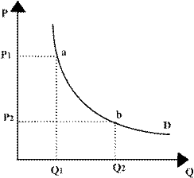
Рис.4.1. Графчне зображення закону попиту
Нецінові чинники (фактори), що впливають на зміну в попиті:
- величина доходів;
- ціни на взаємодоповнюючі (товар – комплемент) та взаємозамінні (товар – субститут );
- індивідуальні смаки (мода);
- очікування споживачів;
- кліматичні умови.
Пропозиція – кількість товару, яку продавці готові продати за певну ціну в одиницю часу.
Закон пропозиції. Обсяг пропозиції прямо залежить від зміни рівня ціни при незмінності усіх інших факторів. Чим вище ціна, тим більша пропозиція, і навпаки. Графічне зображення даної функції називають кривою пропозиції (лінія S),
де (Q) - обсяг пропозиції,
(P)- рівень цін.
Пропозиція – функція від ціни. (Q) = f(P)
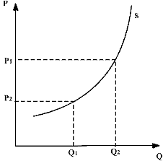
Рис. 4.2 Графічне зображення закону пропозиції.
Фактори, що впливають на зміну в пропозиції:
- зміна цін на ресурси;
- технологія; податки і дотації;
- зміна мети виробництва;
- очікування виробників.
Зміни в пропозиції, зумовлені неціновими чинниками, змінюють положення кривої попиту, зсуваючи її праворуч або ліворуч. Рух по кривій (S) відображає зміну обсягу попиту під впливом ціни.
Рівноважна ціна – ціна, при якій інтереси покупців і продавців задовільняються, балансуються.
Рівноважна ціна – ціна, за якої внаслідок дії конкурентних сил продавці пропонують стільки товарів, скільки покупці готові їх купити. Якщо ціна підніметься вище рівноважного рівня, то на ринку відбудуться такі зміни: обсяг попиту зменшиться, а пропозиція зросте. Утвориться надлишок товару. Якщо ціна опуститься нижче рівноважного рівня, то попит зросте, а пропозиція зменшиться, що призведе до дефіциту товарів на ринку. Для відновлення рівноваги в першому випадку ціна повинна знизитись, а у другому випадку – зрости і повернутися до рівноважного рівня.
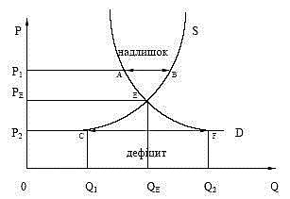
Рис. 4.3 Графічне зображення рівноважної ціни
Цінова еластичність попиту і пропозиції показує міру залежності попиту чи пропозиції від ціни, відображає ступінь зміни обсягу попиту чи пропозиції під впливом зміни ціни.

